BỘ GIÁO DỤC VÀ ĐÀO TẠO
TRƯỜNG ĐẠI HỌC ĐẠI NAM

BÀI TẬP LỚN
TÊN HỌC PHẦN: PHÁT TRIỂN PHẦN MỀM MÃ NGUỒN MỞ
ĐỀ TÀI: QUẢN LÝ PHÒNG KHÁM NHA KHOA

Giáo viên hướng dẫn: TS. LÊ TUẤN ANH
Sinh viên thực hiện:
STT | Mã sinh viên | Họ và tên | Lớp
1 | 1771020663 | Phạm Đức Duy Tiến | CNTT 17-15
2 | 1771020743 | Dương Văn Việt | CNTT 17-15

Hà Nội, năm 2025
BỘ GIÁO DỤC VÀ ĐÀO TẠO

TRƯỜNG ĐẠI HỌC ĐẠI NAM
BÀI TẬP LỚN
TÊN HỌC PHẦN: PHÁT TRIỂN PHẦN MỀM MÃ NGUỒN MỞ
ĐỀ TÀI: QUẢN LÝ PHÒNG KHÁM NHA

STT | Mã Sinh Viên | Họ và Tên | Ngày Sinh | Điểm
 |  |  |  | Bằng Số | Bằng Chữ
1 | 1771020663 | Phạm Đức Duy Tiến | 09/10/2005
2 | 1771020743 | Dương Văn Việt | 02/10/2005

CÁN BỘ CHẤM THI

Hà Nội, năm 2025

LỜI NÓI ĐẦU
Trong bối cảnh công nghệ thông tin ngày càng phát triển mạnh mẽ, việc ứng dụng phần mềm vào công tác quản lý đã trở thành xu hướng tất yếu trong hầu hết các lĩnh vực, đặc biệt là trong lĩnh vực y tế. Đối với các phòng khám nha khoa, công tác quản lý thông tin bệnh nhân, hồ sơ điều trị, lịch hẹn và hóa đơn vẫn còn nhiều bất cập khi thực hiện theo phương pháp thủ công hoặc bán thủ công, dẫn đến tình trạng thất thoát dữ liệu, sai sót trong quá trình xử lý và gây lãng phí thời gian cho cả nhân viên và bệnh nhân.
Xuất phát từ thực tế đó, nhóm chúng tôi đã lựa chọn đề tài “Xây dựng hệ thống quản lý phòng khám nha khoa trên nền tảng mã nguồn mở” nhằm hỗ trợ phòng khám trong việc tin học hóa quy trình quản lý, nâng cao hiệu quả làm việc và cải thiện chất lượng dịch vụ chăm sóc sức khỏe răng miệng. Hệ thống được xây dựng với mục tiêu quản lý tập trung, cho phép theo dõi thông tin bệnh nhân, quản lý lịch khám, dịch vụ điều trị và thanh toán và nhiều tác vụ khác một cách nhanh chóng, chính xác và khoa học.
Trong quá trình thực hiện đề tài, nhóm đã áp dụng các kiến thức đã học về lập trình web, cơ sở dữ liệu và mô hình hệ thống, kết hợp với các công nghệ mã nguồn mở như PHP, MySQL để xây dựng hệ thống.

MỤC LỤC

LỜI NÓI ĐẦU 3
MỤC LỤC 4
DANH MỤC CÁC TỪ VIẾT TẮT 6
CHƯƠNG 1. TỔNG QUAN VỀ ĐỀ TÀI 9
1.1. Giới thiệu đề tài 9
1.1.1.Lý do chọn đề tàii 9
1.1.2.Mục tiêu của đề tài 9
1.2. Đối tượng và phạm vi của đề tài 12
1.2.1. Đối tượng của đề tài 12
1.2.2. Phạm vi của đề tài 13
1.3. Dự kiến công việc 14
1.4. Công nghệ sử dụng 14
CHƯƠNG 2. KHẢO SÁT VÀ PHÂN TÍCH YÊU CẦU 16
2.1. Khảo sát nghiệp vụ 16
2.1.1. Tổng quan hoạt động của phòng khám 16
2.1.2. Quy trình nghiệp vụ thực tế 16
2.1.3. Những khó khăn trong quản lý thủ công 18
2.2. Phân tích yêu cầu 18
2.2.1. Yêu cầu chức năng 18
2.2.2. Yêu cầu phi chức năng 22
2.3. Thiết kế database 23
2.3.1. Mô hình thực thể ERD 23
2.3.2. Cấu trúc bảng trong database 23
CHƯƠNG 3. LẬP TRÌNH XÂY DỰNG VÀ CÀI ĐẶT HỆ THỐNG 30
3.1. Xây dựng database trên sql 30
3.1.1. Cấu trúc bảng thực tế trên sql 30
3.1.2. Sơ đồ quan hệ 33
3.2. Tổ chức mã nguồn 34
3.3. Xây dựng chức năng 36
KẾT LUẬN 40
TÀI LIỆU THAM KHẢO 40

MỤC LỤC ẢNH
Hình 2.1. Hình ảnh về sơ đồ use case của trang wed 17
Hình 2.2. Hình ảnh mô hình use case tổng quát của trang wed 18
Hình 2.3. Hình ảnh về biểu đồ phân cấp chức năng của admin 19
Hình 2.4. Hình ảnh sơ đồ phân cấp của thu ngân/lễ tân 20
Hình 2.5. Hình ảnh sơ đồ phân cấp của bác sĩ 21
Hình 2.6. Hình ảnh về sơ đồ phân cấp của người dùng 22
Hình 2.7. Hình ảnh về mô hình ERD của các thực thể trong trang wed 23
Hình 3.1. Hình ảnh cấu trúc bangr user trên SQL 29
Hình 3.2. Hình ảnh cấu trúc bảng appointment trên SQL 29
Hình 3.3. Hình ảnh cấu trúc bảng doctor trên SQL 30
Hình 3.4. Hình ảnh cấu trúc bảng doctor schedule trên SQL 30
Hình 3.5. Hình ảnh cấu trúc bảng invoice trên SQL 30
Hình 3.6. Hình ảnh cấu trúc bảng invoice iteam trên SQL 31
Hình 3.7. Hình ảnh cấu trúc bảng medial record iteam trên SQL 31
Hình 3.8. Hình ảnh cấu trúc bảng patient trên SQL 32
Hình 3.9. Hình ảnh cấu trúc bảng service trên SQL 32
Hình 3.10. Hình ảnh về sơ đồ quan hệ của các bảng trên SQL 33
Hình 3.11. Hình ảnh về cấu trúc tổng quát của mã nguồn 34
Hình 3.12. Hình ảnh về cấu trúc của thư mục controllers 35
Hình 3.13. Hình ảnh về cấu trúc của thư mục views 35
Hình 3.14. Hình ảnh về cấu trúc của thư mục models 36
Hình 3.15. Hình ảnh về trang chủ của trang wed 36
Hình 3.16. Hình ảnh về trang đăng nhập 37
Hình 3.17. Hình ảnh về trang đăng ký 37
Hình 3.18. Hình ảnh về trang chủ của admin 38
Hình 3.19. Hình ảnh về trang chủ của user 38
Hình 3.20. Hình ảnh về trang chủ của reception 39
Hình 3.21. Hình ảnh về trang chủ của doctor 39
Hình 3.22. Hình ảnh về module của AdminController...........................................40
Hình 3.22. Hình ảnh của module Doctor (Model)...................................................40
Hình 3.22. Hình ảnh của module Index (View)......................................................41

MỤC LỤC BẢNG
Bảng người dùng (Users) 36
Bảng lịch hẹn (Appointments) 36
Bảng bác sĩ (Doctors) 36
Bảng lịch làm của bác sĩ (Doctor schedule) 37
Bảng hóa đơn (Invoices) 37
Bảng chi tiết hóa đơn (Invoice iteam) 37
Bảng hồ sơ bệnh án (Medial records) 38
Bảng bệnh nhân (Patients) 38
Bảng dịch vụ (Services) 39

CHƯƠNG 1. TỔNG QUAN VỀ ĐỀ TÀI
  - Giới thiệu đề tài
    - Lý do chọn đề tài
Việc quản lý phòng khám nha khoa theo phương pháp thủ công truyền thống bằng sổ sách và hồ sơ giấy hiện nay còn tồn tại nhiều hạn chế như dễ thất lạc dữ liệu, khó tra cứu thông tin, tốn nhiều thời gian và công sức cho nhân viên. Trong khi đó, nhu cầu chăm sóc sức khỏe răng miệng ngày càng tăng, số lượng bệnh nhân và dữ liệu cần quản lý ngày càng lớn, đòi hỏi một hệ thống quản lý hiện đại, chính xác và hiệu quả hơn. Bên cạnh đó, việc ứng dụng công nghệ thông tin và phần mềm mã nguồn mở vào quản lý không chỉ giúp tối ưu hóa quy trình làm việc, nâng cao chất lượng phục vụ mà còn tiết kiệm chi phí triển khai. Chính vì những lý do trên, nhóm chúng em đã lựa chọn đề tài "Xây dựng hệ thống quản lý phòng khám nha khoa" nhằm đáp ứng nhu cầu thực tiễn và vận dụng kiến thức đã học vào một sản phẩm cụ thể.

1.1.2. Mục tiêu của đề tài
- Mục tiêu tổng quát
Mục tiêu tổng quát của đề tài là xây dựng một hệ thống quản lý phòng khám nha khoa trên nền tảng mã nguồn mở, nhằm hỗ trợ tin học hóa toàn bộ quy trình quản lý tại phòng khám, góp phần nâng cao hiệu quả làm việc, giảm thiểu sai sót trong quá trình xử lý thông tin và cải thiện chất lượng phục vụ bệnh nhân.
Hệ thống hướng đến việc quản lý tập trung, cho phép theo dõi, lưu trữ và xử lý thông tin một cách khoa học, chính xác, đồng thời đảm bảo tính linh hoạt, dễ sử dụng và dễ mở rộng trong tương lai.
- Mục tiêu cụ thể
- Với bên phía admin sẽ có các chức năng củ thể như sau:
+ Quản lý người dùng (Users)
+ Quản lý bác sĩ/nha sĩ
+ Quản lý bệnh nhân
+ Quản lý dịch vụ/giá
+ Quản lý hóa đơn
+ Báo cáo và thống kê
+ Sao lưu
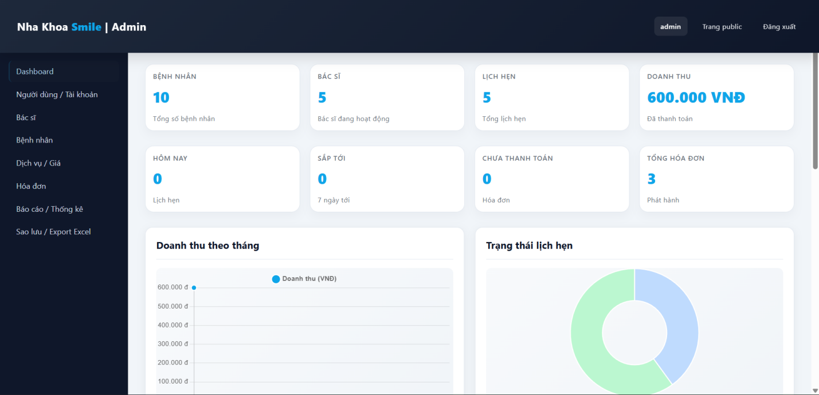
Hình 2.1. Hình ảnh về các nghiệp vụ bên Admin

- Phía bên thu ngân (reception) sẽ có các nghiệp vụ như sau:
+ Quản lý lịch hẹn
+ Quản lý hóa đơn
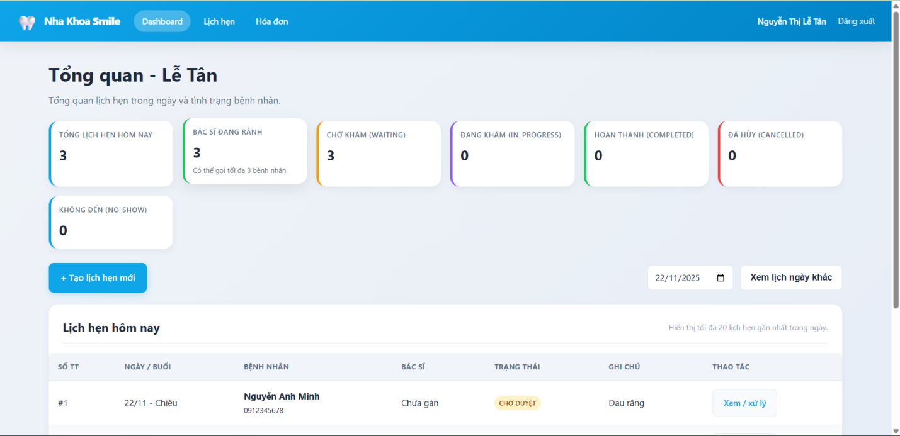
Hình 2.2. Hình ảnh về giao diện và nghiệp vụ của thu ngân

- Về phần người dùng sẽ có các tác vụ như sau:
+ Thông tin hồ sơ của người dùng
+ Lịch hẹn của người dùng
+ Đặt lịch khám
+ Lịch sử khám bệnh
+ Hóa đơn
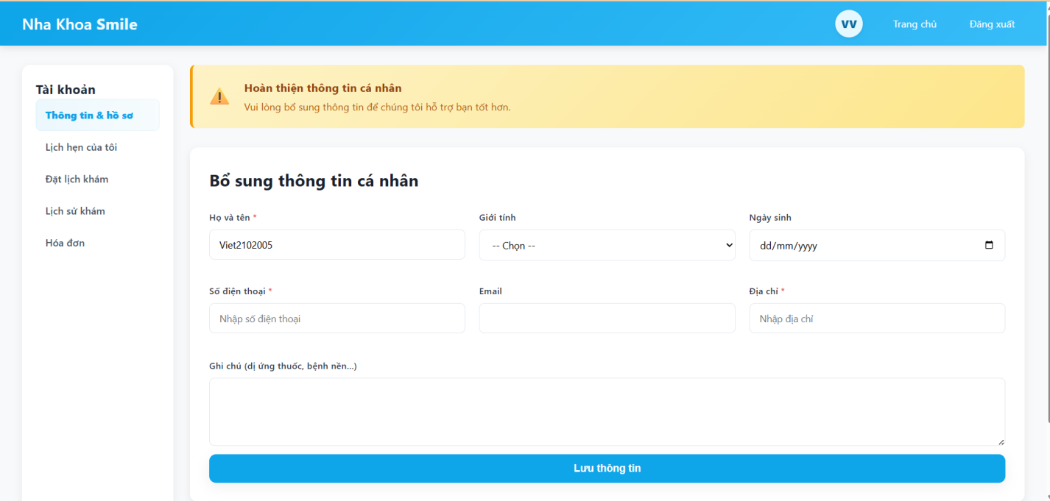
Hình 2.3. Hình ảnh về giao diện và nghiệp vụ của User

- Bên bác sĩ, nha sĩ sẽ có các tác vụ như sau:
+ Tổng quan
+ Lịch hẹn

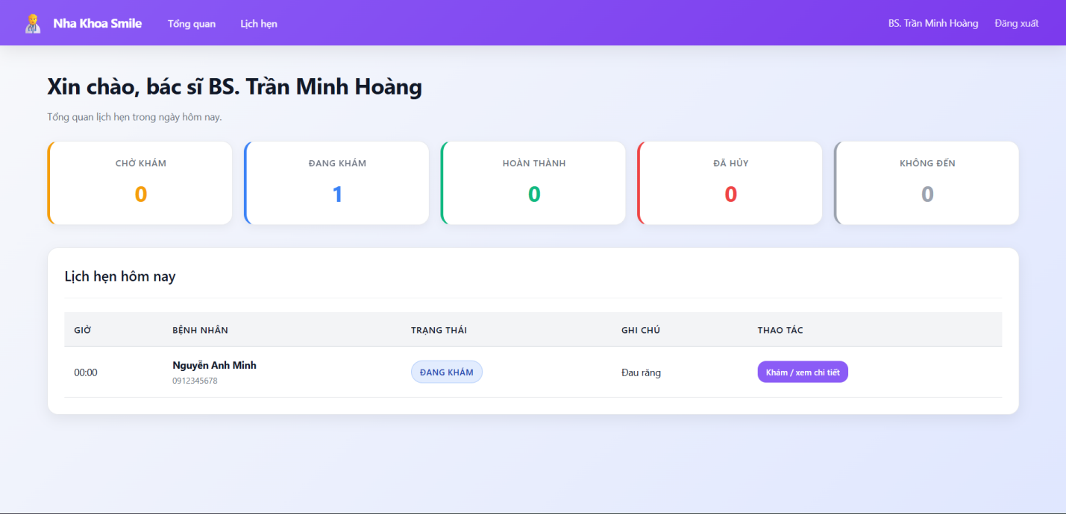
Hình 2.4. Hình ảnh về giao diện và nghiệp vụ của bác sĩ/nha sĩ

  - Đối tượng và phạm vi của đề tài

1.2.1. Đối tượng của đề tài
Đối tượng nghiên cứu của đề tài là các hoạt động và quy trình quản lý thông tin tại phòng khám nha khoa, bao gồm việc tổ chức, lưu trữ và xử lý dữ liệu liên quan đến bệnh nhân, bác sĩ, lịch hẹn khám, hồ sơ điều trị và hóa đơn thanh toán. Ngoài ra, đề tài còn tập trung nghiên cứu cách thức xây dựng và vận hành một hệ thống phần mềm quản lý dựa trên nền tảng mã nguồn mở nhằm tối ưu hóa các nghiệp vụ quản lý trên.
- Cụ thể, đề tài nghiên cứu các yếu tố sau:
+ Quy trình tiếp nhận và quản lý bệnh nhân.
+ Quy trình đặt lịch và quản lý lịch khám.
+ Quy trình điều trị và lưu trữ hồ sơ nha khoa.
+ Quy trình thanh toán và quản lý doanh thu.
+ Hệ thống phân quyền và bảo mật người dùng.

1.2.2. Phạm vi của đề tài
- Phạm vi nghiên cứu của đề tài được giới hạn như sau:
+ Về không gian:
Áp dụng cho các phòng khám nha khoa quy mô nhỏ và vừa.
Hệ thống được triển khai thử nghiệm trong môi trường nội bộ.
+ Về nội dung:
Xây dựng các chức năng quản lý cơ bản phục vụ hoạt động phòng khám, bao gồm:
Quản lý bệnh nhân
Quản lý bác sĩ
Quản lý lịch hẹn
Quản lý dịch vụ điều trị
Quản lý hóa đơn và thanh toán
Không đi sâu vào các chức năng nâng cao như:
Tích hợp bảo hiểm y tế
Thanh toán trực tuyến
Kết nối thiết bị nha khoa chuyên dụng
+ Về công nghệ:
Sử dụng các công nghệ mã nguồn mở như PHP, MySQL, HTML, CSS và Bootstrap.
Triển khai trên nền tảng web trong môi trường XAMPP.
  - Dự kiến công việc
- Các công việc dự kiến sẽ bao gồm các việc sau:
+ Khảo sát quy trình hoạt động thực tế của phòng khám.
+ Phân tích yêu cầu hệ thống.
+ Thiết kế sơ đồ chức năng, sơ đồ Use Case.
+ Thiết kế cơ sở dữ liệu.
+ Lập trình xây dựng hệ thống.
+ Kiểm thử và hoàn thiện sản phẩm.
+ Viết báo cáo tổng kết.

1.4. Công nghệ sử dụng
- Ngôn ngữ lập trình: PHP
- Cơ sở dữ liệu: MySQL
- Giao diện: HTML, CSS
- Xử lý phía client: JavaScript
- Công cụ phát triển: VS Code, XAMPP
- Hệ quản trị CSDL: MySQL Workbench

CHƯƠNG 2. KHẢO SÁT VÀ PHÂN TÍCH YÊU CẦU

2.1. Khảo sát nghiệp vụ

2.1.1. Tổng quan hoạt động của phòng khám
Phòng khám nha khoa là cơ sở y tế chuyên cung cấp các dịch vụ liên quan đến chăm sóc và điều trị răng miệng như: khám răng tổng quát, tẩy trắng răng, lấy cao răng, trám răng, điều trị tủy, nhổ răng, niềng răng,... Hoạt động của phòng khám thường diễn ra liên tục với số lượng bệnh nhân lớn mỗi ngày, đòi hỏi quy trình quản lý phải rõ ràng, chính xác và khoa học.
- Thông thường, quá trình làm việc tại phòng khám được chia thành các bộ phận chính như:
+ Bộ phận lễ tân: Tiếp nhận bệnh nhân, đăng ký thông tin, đặt lịch hẹn.
+ Bộ phận bác sĩ: Thăm khám, chẩn đoán và điều trị.
+ Bộ phận thu ngân: Lập hóa đơn và thu phí.
+ Bộ phận quản lý: Theo dõi hoạt động chung và báo cáo thống kê.

2.1.2. Quy trình nghiệp vụ thực tế
- Quy trình làm việc tại phòng khám nha khoa thường diễn ra theo các bước sau:
+ Bệnh nhân đến phòng khám hoặc liên hệ đặt lịch qua điện thoại.
+ Nhân viên lễ tân tiếp nhận và nhập thông tin bệnh nhân (họ tên, số điện thoại, địa chỉ, ngày sinh,...).
+ Nhân viên sắp xếp lịch hẹn cho bệnh nhân với bác sĩ phù hợp.
+ Bác sĩ tiến hành khám và ghi chẩn đoán vào hồ sơ.
+ Bác sĩ chỉ định các dịch vụ cần thực hiện.
+ Nhân viên thu ngân lập hóa đơn và tiến hành thu phí.
+ Hệ thống lưu trữ toàn bộ thông tin để phục vụ tra cứu và thống kê sau này.
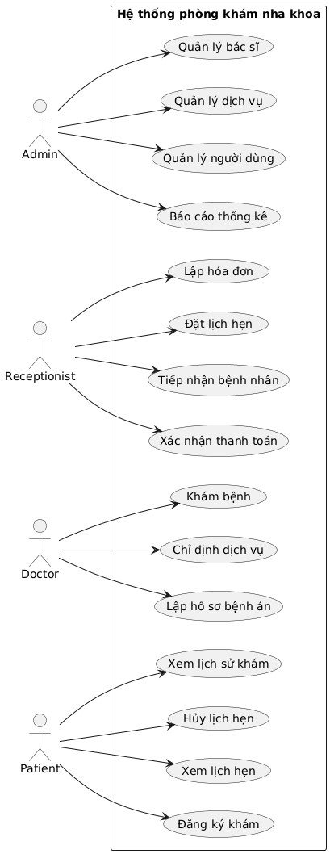
Hình 2.1. Hình ảnh về sơ đồ use case của trang web

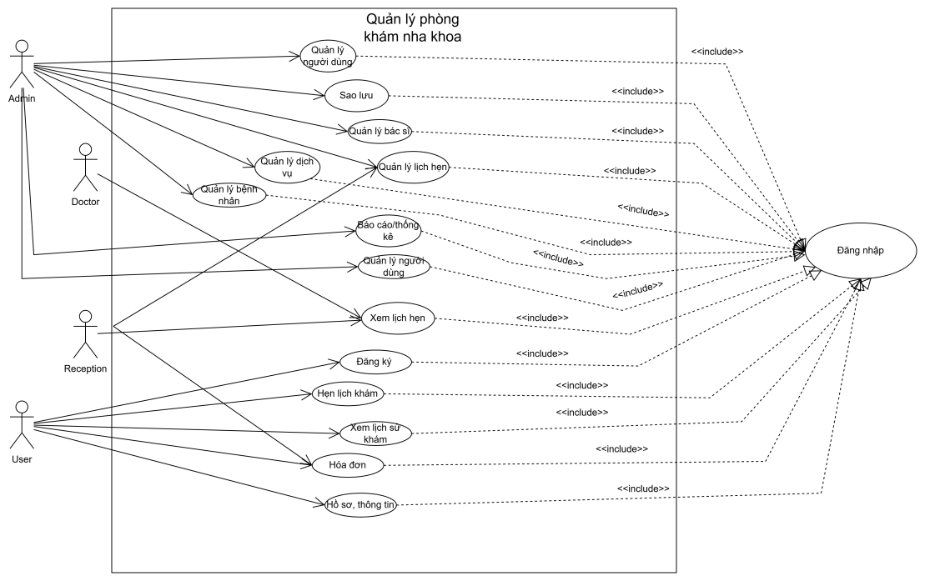
Hình 2.2. Hình ảnh mô hình use case tổng quát của trang web

2.1.3. Những khó khăn trong quản lý thủ công
- Dễ xảy ra nhầm lẫn thông tin bệnh nhân.
- Khó quản lý lịch hẹn khi số lượng bệnh nhân đông.
- Thất lạc hồ sơ bệnh án.
- Khó thống kê doanh thu và đánh giá hiệu quả kinh doanh.
- Tốn thời gian trong việc tìm kiếm và tổng hợp dữ liệu.
=> Từ những vấn đề trên, việc xây dựng một hệ thống quản lý phòng khám nha khoa là vô cùng cần thiết.

2.2. Phân tích yêu cầu

2.2.1. Yêu cầu chức năng
Hệ thống quản lý phòng khám nha khoa cần đáp ứng các chức năng cơ bản sau:
- Đối với Admin:
+ Quản lý tài khoản người dùng (thêm, sửa, xóa, phân quyền).
+ Quản lý danh sách bác sĩ.
+ Quản lý dịch vụ nha khoa.
+ Theo dõi doanh thu và báo cáo thống kê.
+ Quản lý người dùng/bệnh nhân
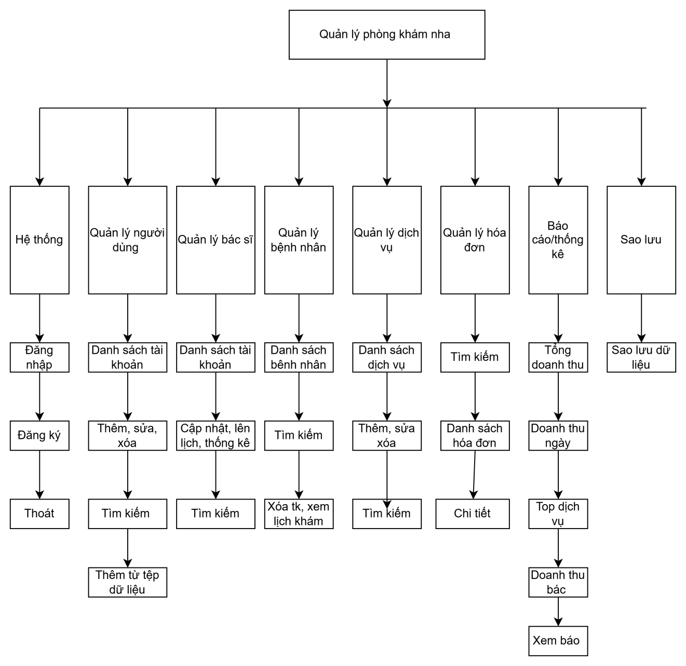

Hình 2.3. Hình ảnh về biểu đồ phân cấp chức năng của admin

- Đối với thu ngân:
+ Tiếp nhận các hóa đơn từ người dùng
+ Có thể tạo hóa đơn cho người dùng
+ Xem chi tiết hóa đơn
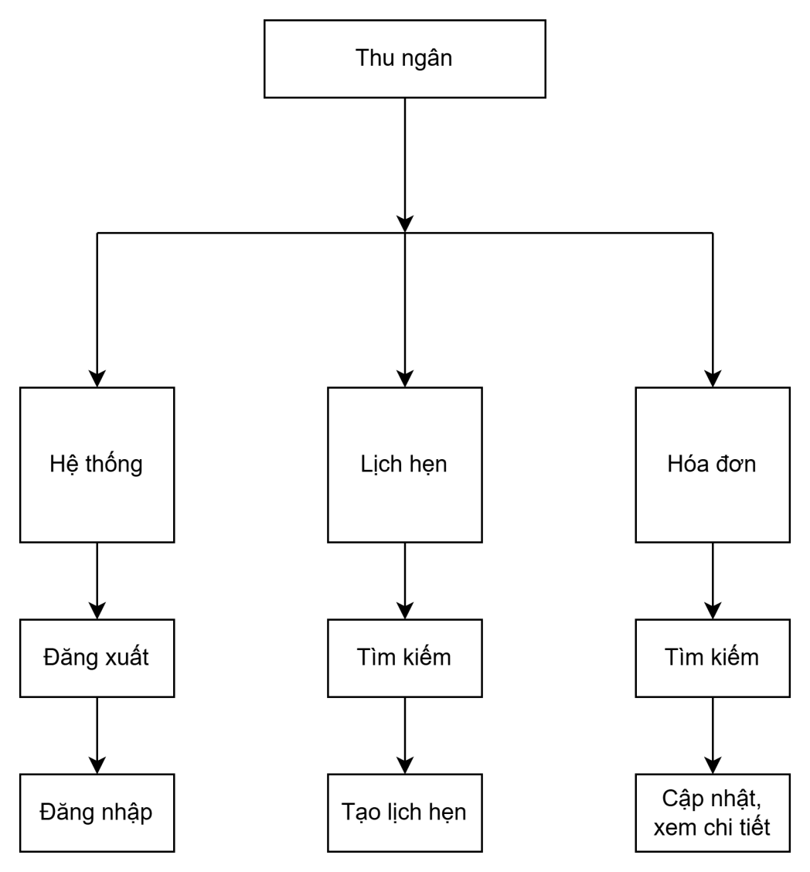

Hình 2.4. Hình ảnh sơ đồ phân cấp của thu ngân/lễ tân

- Đối với bác sĩ:
+ Xem danh sách bệnh nhân.
+ Cập nhật kết quả khám và chẩn đoán.
+ Xem lịch làm việc cá nhân.
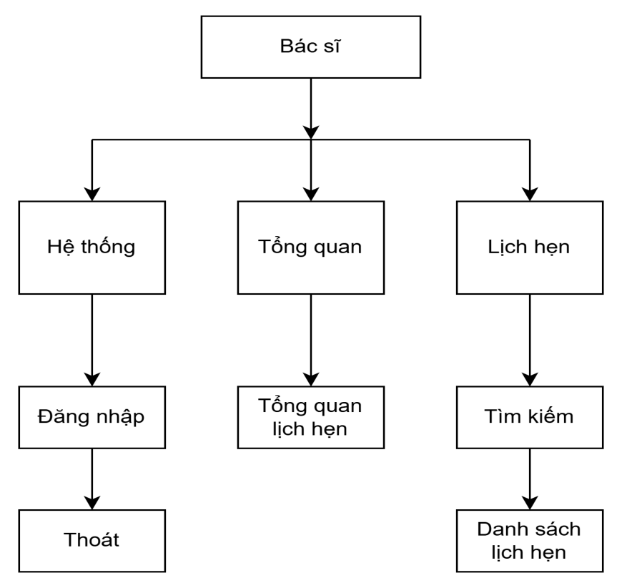

Hình 2.5. Hình ảnh sơ đồ phân cấp của bác sĩ

- Đối với người dùng:
+ Có thể đăng ký tài khoản.
+ Xem được thông tin cá nhân.
+ Lịch hẹn khám.
+ Đặt lịch khám.
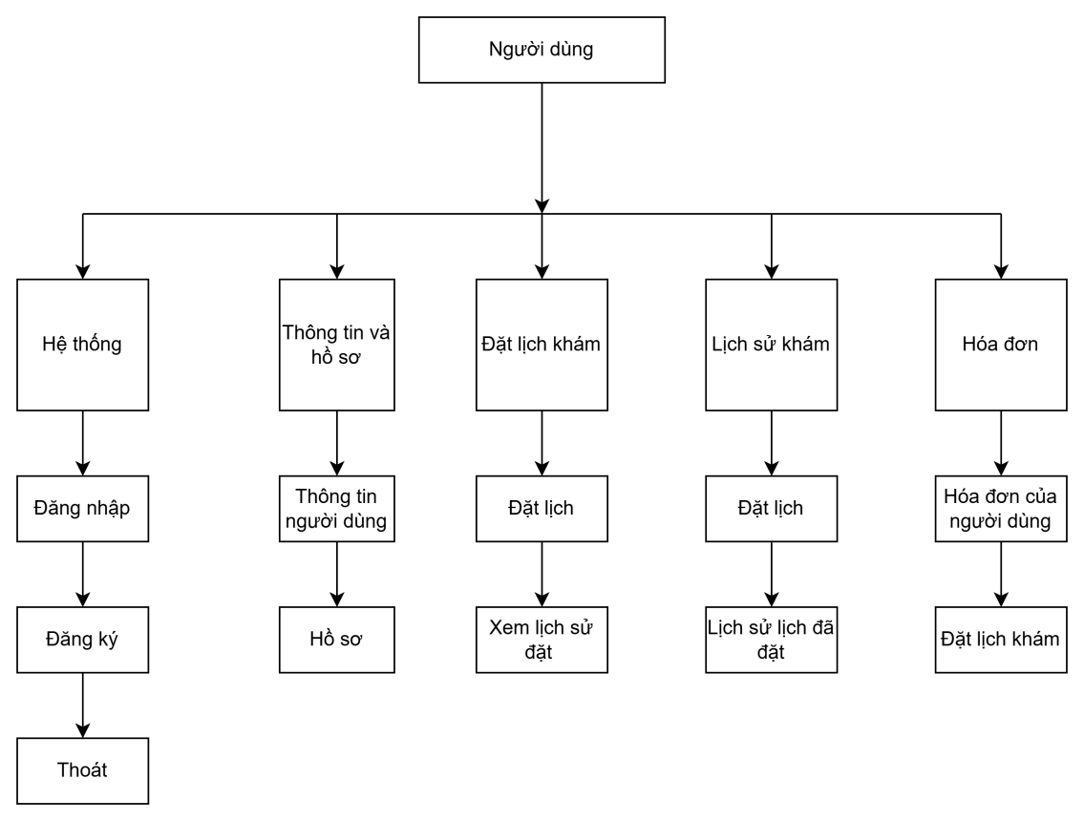

Hình 2.6. Hình ảnh về sơ đồ phân cấp của người dùng

2.2.2. Yêu cầu phi chức năng
- Giao diện thân thiện, dễ sử dụng.
- Tốc độ xử lý nhanh.
- Bảo mật thông tin bệnh nhân.
- Hệ thống hoạt động ổn định.
-Dễ dàng mở rộng và nâng cấp

2.3. Thiết kế database

2.3.1. Mô hình thực thể ERD

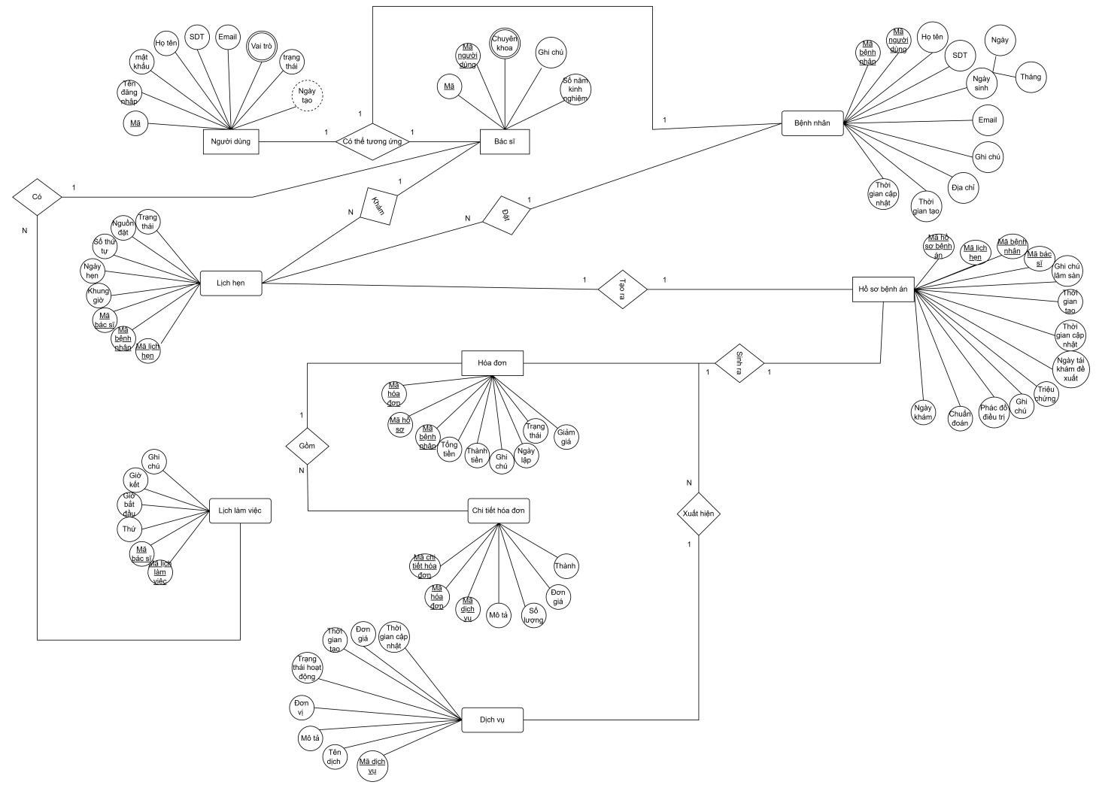

Hình 2.7. Hình ảnh về mô hình ERD của các thực thể trong trang wed

2.3.2. Cấu trúc bảng trong database

- Bảng User:

Lưu trữ thông tin tài khoản đăng nhập của tất cả người dùng trong hệ thống: quản trị viên, bác sĩ, nhân viên lễ tân và bệnh nhân.
Tên trường | Kiểu dữ liệu | Ràng buộc | Mô tả
user_id | INT | PK, Auto Increment | Mã tài khoản
username | VARCHAR(50) | UNIQUE, NOT NULL | Tên đăng nhập
password_hash | VARCHAR(255) | NOT NULL | Mật khẩu đã mã hóa
full_name | VARCHAR(100) | NOT NULL | Họ và tên
phone | VARCHAR(20) |  | Số điện thoại
email | VARCHAR(100) |  | Email
role | ENUM | NOT NULL | Vai trò (admin, doctor, patient, receptionist)
status | TINYINT(1) | DEFAULT 1 | Trạng thái hoạt động
created_at | DATETIME |  | Ngày tạo
updated_at | DATETIME |  | Ngày cập nhật

- Bảng bệnh nhân (Patients):
Quản lý thông tin cá nhân và hồ sơ cơ bản của bệnh nhân.
Tên trường | Kiểu dữ liệu | Ràng buộc | Mô tả
patient_id | INT | PK, Auto Increment | Mã bệnh nhân
user_id | INT | FK, UNIQUE | Liên kết tài khoản users
full_name | VARCHAR(100) | NOT NULL | Họ tên bệnh nhân
gender | ENUM |  | Giới tính
date_of_birth | DATE |  | Ngày sinh
phone | VARCHAR(20) |  | Số điện thoại
email | VARCHAR(100) |  | Email
address | VARCHAR(255) |  | Địa chỉ
note | TEXT |  | Ghi chú
- Bảng bác sĩ (Doctors):
Lưu thông tin chuyên môn của bác sĩ.
Tên trường | Kiểu dữ liệu | Ràng buộc | Mô tả
doctor_id | INT | PK, Auto Increment | Mã bác sĩ
user_id | INT | FK, UNIQUE | Liên kết users
specialization | VARCHAR(100) |  | Chuyên khoa
experience_years | INT |  | Số năm kinh nghiệm
note | TEXT |  | Ghi chú

-Bảng lịch hẹn (Appointments):
Quản lý lịch hẹn khám giữa bệnh nhân và bác sĩ.
Tên trường | Kiểu dữ liệu | Ràng buộc | Mô tả
appointment_id | INT | PK | Mã lịch hẹn
patient_id | INT | FK | Mã bệnh nhân
doctor_id | INT | FK | Mã bác sĩ
appointment_date | DATE | NOT NULL | Ngày khám
time_block | VARCHAR(20) |  | Khung giờ
queue_number | INT |  | Số thứ tự
booking_source | ENUM |  | Nguồn đặt
status | ENUM |  | Trạng thái lịch hẹn
note | TEXT |  | Ghi chú

- Bảng hồ sơ bệnh án (Medical records)
Lưu thông tin khám bệnh và chẩn đoán

Tên trường | Kiểu dữ liệu | Ràng buộc | Mô tả
record_id | INT | PK | Mã bệnh án
appointment_id | INT | FK, UNIQUE | Liên kết lịch hẹn
patient_id | INT | FK | Mã bệnh nhân
doctor_id | INT | FK | Mã bác sĩ
visit_date | DATE |  | Ngày khám
diagnosis | TEXT |  | Chuẩn đoán
treatment_plan | TEXT |  | Phác đồ điều trị
suggested_next_visit | DATE |  | Ngày tái khám

- Bảng hóa đơn (Invoices):
Quản lý thông tin thanh toán,
Tên trường | Kiểu dữ liệu | Ràng buộc | Mô tả
invoice_id | INT | PK | Mã hóa đơn
record_id | INT | FK | Mã bệnh án
patient_id | INT | FK | Mã bệnh nhân
total_amount | DECIMAL |  | Tổng tiền
discount | DECIMAL |  | Giảm giá
final_amount | DECIMAL |  | Thành tiền
payment_status | ENUM |  | Trạng thái
payment_method | ENUM |  | Hình thức thanh toán

- Bảng dịch vụ (Services)
Danh sách các dịch vụ nha khoa
Tên trường | Kiểu dữ liệu | Ràng buộc | Mô tả
service_id | INT | PK | Mã dịch vụ
service_name | VARCHAR(150) | NOT NULL | Tên dịch vụ
unit_price | DECIMAL |  | Giá
unit | VARCHAR(50) |  | Đơn vị
is_active | TINYINT(1) |  | Trạng thái

- Bảng chi tiết hóa đơn (Invoice Iteams)
Liệt kê các dịch vụ trong hóa đơn
Tên trường | Kiểu dữ liệu | Ràng buộc | Mô tả
item_id | INT | PK | Mã chi tiết
invoice_id | INT | FK | Mã hóa đơn
service_id | INT | FK | Mã dịch vụ
quantity | INT |  | Số lượng
unit_price | DECIMAL |  | Đơn giá
line_total | DECIMAL |  | Thành tiền

- Bảng lịch làm bác sĩ (Doctor schedule)
Quản lý thời gian làm việc của bác sĩ
Tên trường | Kiểu dữ liệu | Ràng buộc | Mô tả
schedule_id | INT | PK | Mã lịch
doctor_id | INT | FK | Mã bác sĩ
weekday | ENUM |  | Thứ trong tuần
start_time | TIME |  | Giờ bắt đầu
end_time | TIME |  | Giờ kết thúc
note | TEXT |  | Ghi chú

CHƯƠNG 3. LẬP TRÌNH XÂY DỰNG VÀ CÀI ĐẶT HỆ THỐNG

3.1. Xây dựng database trên sql

3.1.1. Cấu trúc bảng thực tế trên sql

- Bảng người dùng (Users)

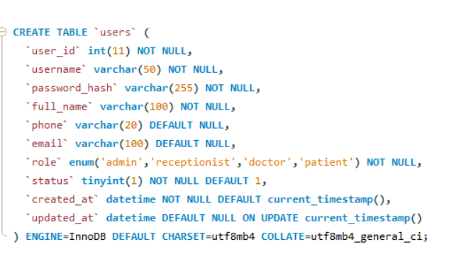

Hình 3.1. Hình ảnh cấu trúc bangr user trên SQL

- Bảng lịch hẹn (Appointments)

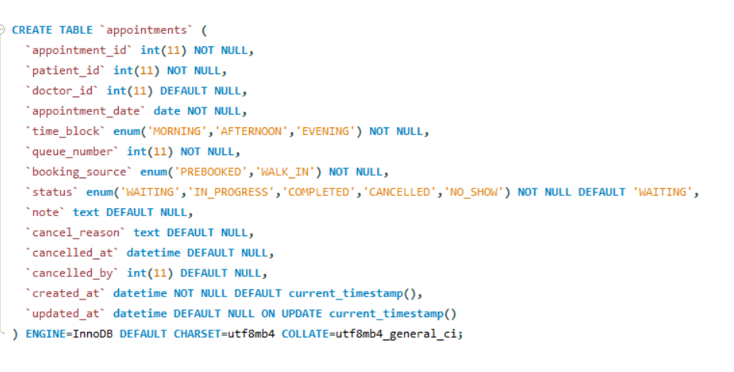

Hình 3.2. Hình ảnh cấu trúc bảng appointment trên SQL

- Bảng bác sĩ (Doctors)

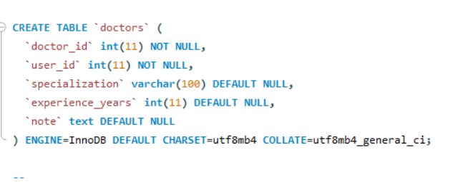

Hình 3.3. Hình ảnh cấu trúc bảng doctor trên SQL

- Bảng lịch làm của bác sĩ (Doctor schedule)

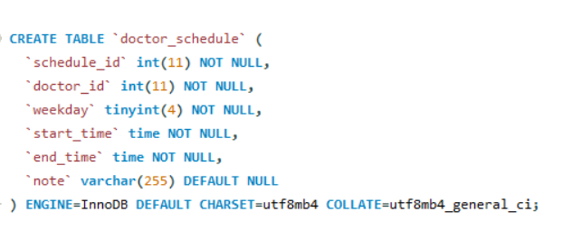
Hình 3.4. Hình ảnh cấu trúc bảng doctor schedule trên SQL

- Bảng hóa đơn (Invoices)

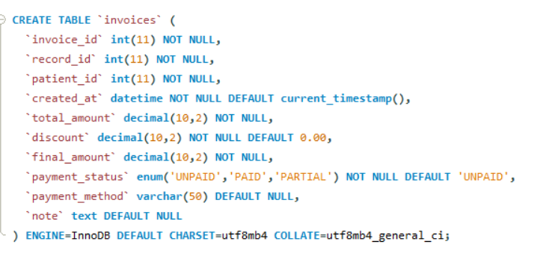

Hình 3.5. Hình ảnh cấu trúc bảng invoice trên SQL

- Bảng chi tiết hóa đơn (Invoice iteam)

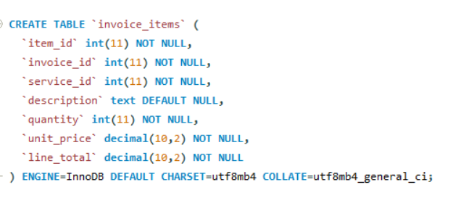

Hình 3.6. Hình ảnh cấu trúc bảng invoice iteam trên SQL

- Bảng hồ sơ bệnh án (Medial records)

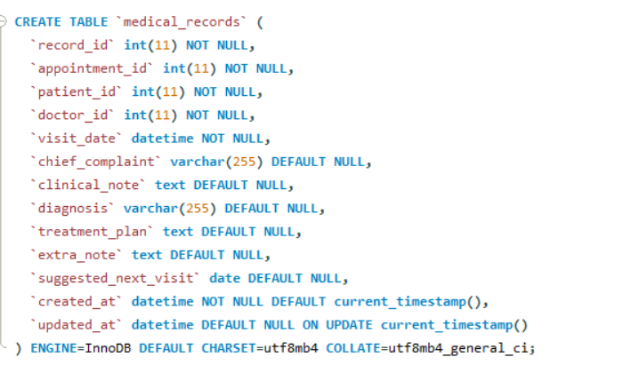

Hình 3.7. Hình ảnh cấu trúc bảng medial record iteam trên SQL

- Bảng bệnh nhân (Patients)

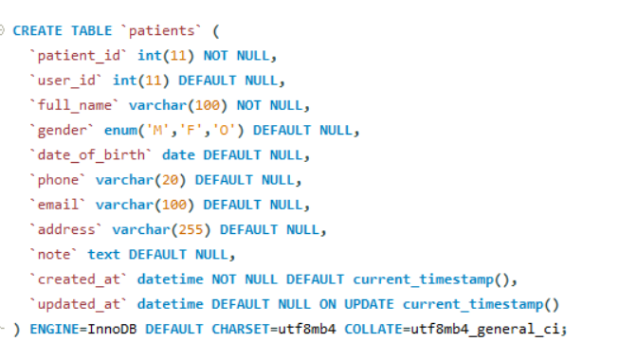

Hình 3.8. Hình ảnh cấu trúc bảng patient trên SQL

- Bảng dịch vụ (Services)

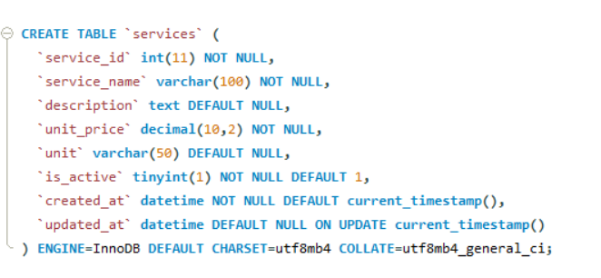

Hình 3.9. Hình ảnh cấu trúc bảng service trên SQL

3.1.2. Sơ đồ quan hệ

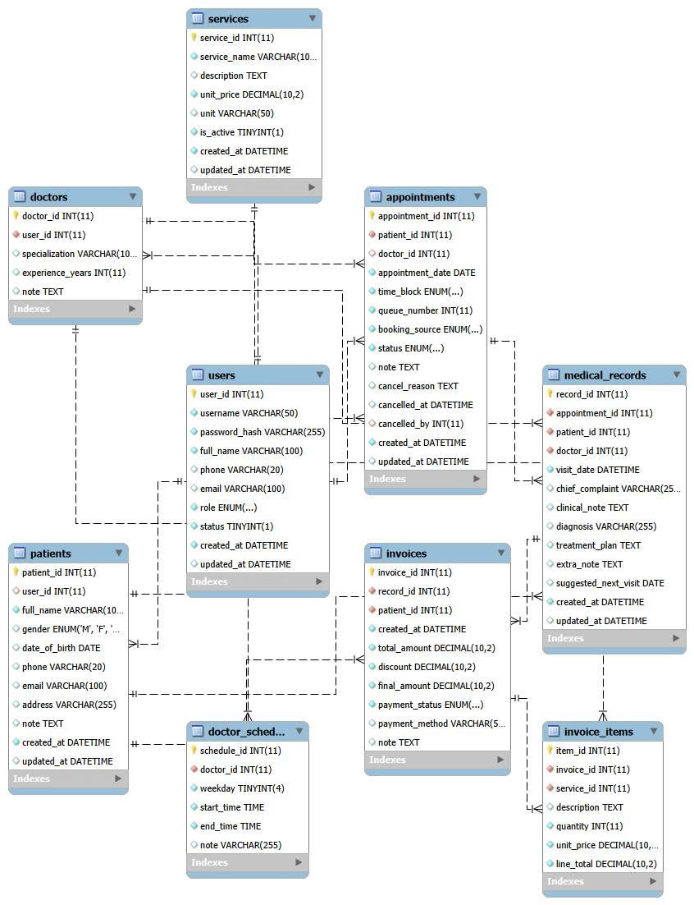
Hình 3.10. Hình ảnh về sơ đồ quan hệ của các bảng trên SQL

Sơ đồ quan hệ cơ sở dữ liệu mà bạn xây dựng cho hệ thống quản lý phòng khám nha khoa được thiết kế khá đầy đủ, logic và phù hợp với quy trình nghiệp vụ thực tế. Cấu trúc lấy bảng users làm trung tâm để quản lý tài khoản và phân quyền, từ đó liên kết chặt chẽ với bảng patients và doctors, giúp phân biệt rõ vai trò người dùng trong hệ thống. Các bảng appointments, medical_records, invoices và invoice_items được tổ chức theo luồng nghiệp vụ chuẩn: đặt lịch → khám bệnh → lập hồ sơ → xuất hóa đơn → chi tiết dịch vụ, thể hiện sự nhất quán và dễ theo dõi tiến trình khám chữa bệnh. Mối quan hệ 1-N và 1-1 giữa các bảng được xây dựng hợp lý, đảm bảo tính toàn vẹn dữ liệu và giảm thiểu trùng lặp. Ngoài ra, việc bổ sung bảng doctor_schedule cho thấy mô hình đã tính đến yếu tố quản lý thời gian làm việc của bác sĩ, hỗ trợ tốt cho việc đặt lịch và điều phối khám. Nhìn chung, đây là một mô hình ERD có tính thực tiễn cao, dễ triển khai trong hệ thống phần mềm và thuận lợi cho việc mở rộng thêm các chức năng như thanh toán trực tuyến, báo cáo thống kê hoặc quản lý lịch sử điều trị trong tương lai.

3.2. Tổ chức mã nguồn

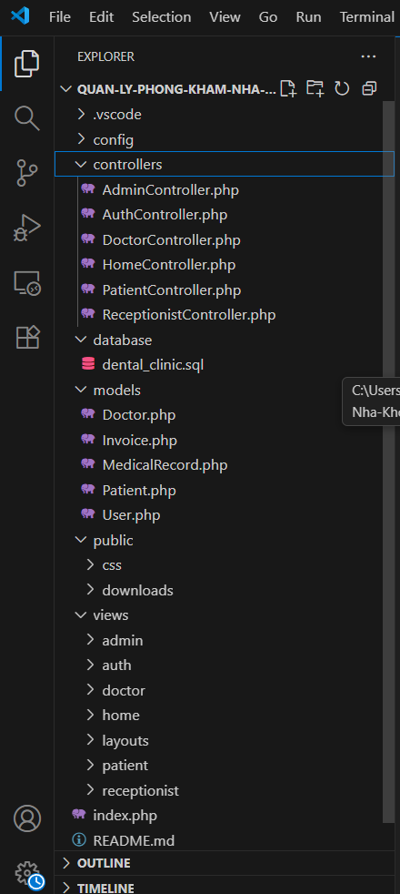
Hình 3.11. Hình ảnh về cấu trúc tổng quát của mã nguồn
- File controller: Là trung gian giữa models và views, nhiệm vụ cuả file này là chứa các file code có chức năng điều phối và xử lý yêu cầu, như việc: nhận request từ người dùng, gọi model xử lý dữ liệu, quyết định view nào sẽ hiển thị, điều hướng luồng xử lý.
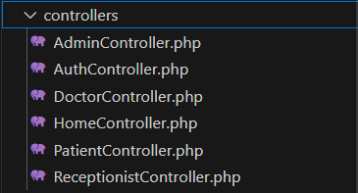
Hình 3.12. Hình ảnh về cấu trúc của thư mục controllers
- File view: Là file chứa các file code có nhiệm vụ và hiện thị giao diện người dùng, thường đảm nhiệm các nhiệm vụ như sau: hiển thị dữ liệu cho người dùng, cung cấp form nhập dữ liệu,...
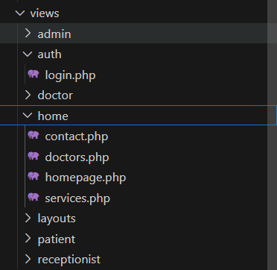
Hình 3.13. Hình ảnh về cấu trúc của thư mục views
- File model: Là file có nhiệm vụ quản lý dữ liệu và nghiệp vụ, chịu trách nhiệm cho các công việc như: xử lý logic nghiệp vụ của hệ thống, tương tác với cơ sở dữ liệu (CRUD: thêm, sửa, xóa, truy vấn), kiểm tra và xác thực dữ liệu, cung cấp dữ liệu cho Controller.
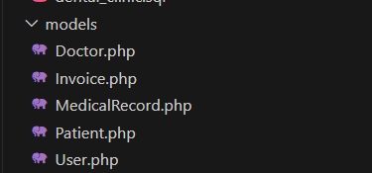
Hình 3.14. Hình ảnh về cấu trúc của thư mục models

3.3. Xây dựng chức năng
- Trang chủ: Hiển thị các thông tin cơ bản về phòng khám
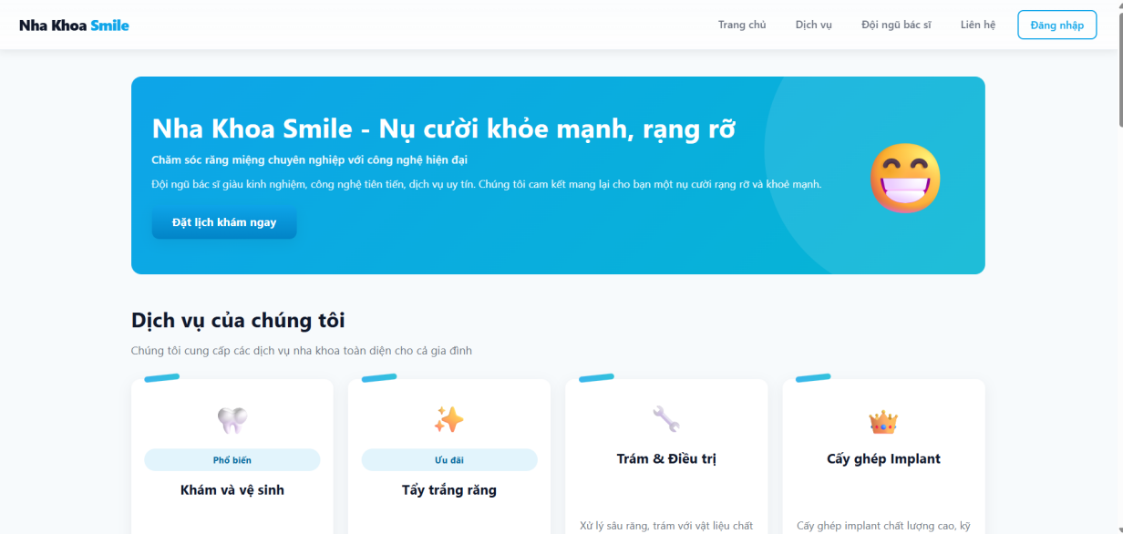
Hình 3.15. Hình ảnh về trang chủ của trang web

- Đăng ký/đăng nhập: Giúp người dùng đăng nhập và sử dụng các chức năng của trang wed, sẽ có phân quyền mà dựa vào từng vai trò của tài khoản sẽ đưa người dùng đến phần mà vai trò đó có thể truy cập, đăng ký chỉ dành cho tài khoản là người dùng thông thường.
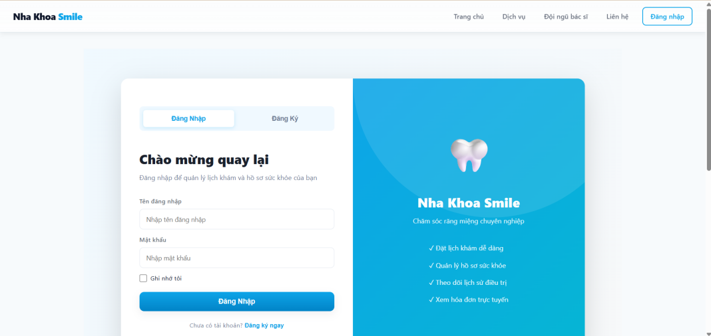
Hình 3.16. Hình ảnh về trang đăng nhập
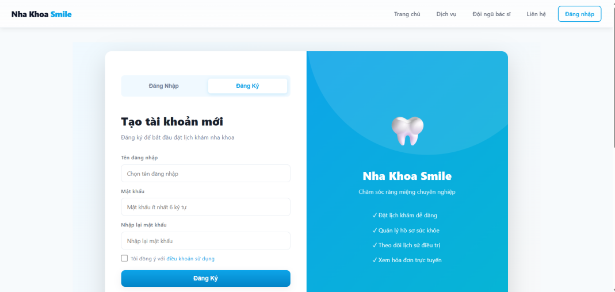
Hình 3.17. Hình ảnh về trang đăng ký

- Trang chủ quản lý của admin: Là phần được truy cập bởi các tài khoản là admin của trang wed, đây là nơi sẽ quản lý toàn bộ trang wed từ lịch khám của bệnh nhân, tổng thu đến quản lý tài khoản của người dùng và nhiều phần quản lý khác của trang wed.
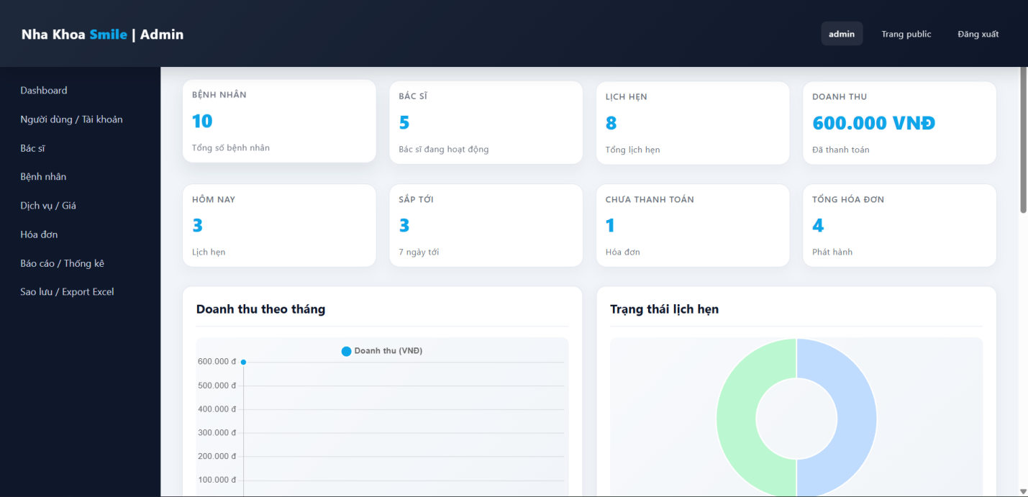
Hình 3.18. Hình ảnh về trang chủ của admin

- Trang chủ của người dùng: Các tài khoản có vai trò là user sẽ được truy cập vào phần này của trang wed, ở đây người dùng có thể xem hồ sơ thông tin cá nhân của mình, có thể đặt lịch khám và xem lịch sử khám bệnh và xem hóa đơn cũng như thanh toán hóa đơn. Khi người dùng đặt lịch hẹn hay sử dụng dịch vụ thì một tài khoản này sẽ sinh ra thêm một tài khoản là bệnh nhân để trang wed quản lý.
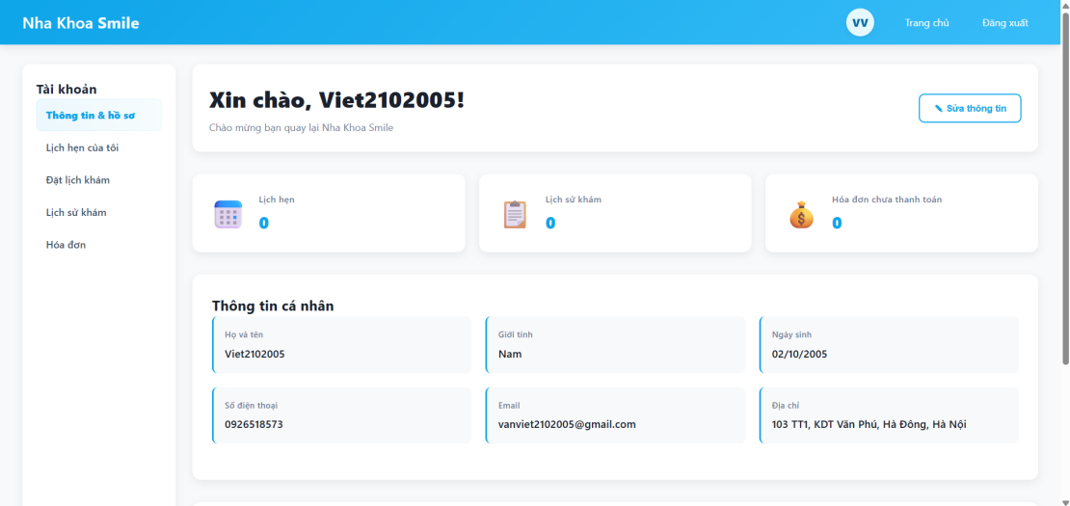
Hình 3.19. Hình ảnh về trang chủ của user
- Trang chủ của lễ tân: Nơi mà các tài khoản là thu ngân sẽ được phép truy cập, phần này sẽ có nhiệm vụ là xem được các lịch hẹn đã đặt online hoặc có thể tạo lịch hẹn offline trong ngày, ngoài ra có thể thanh toán và sửa các hóa đơn trực tiếp.
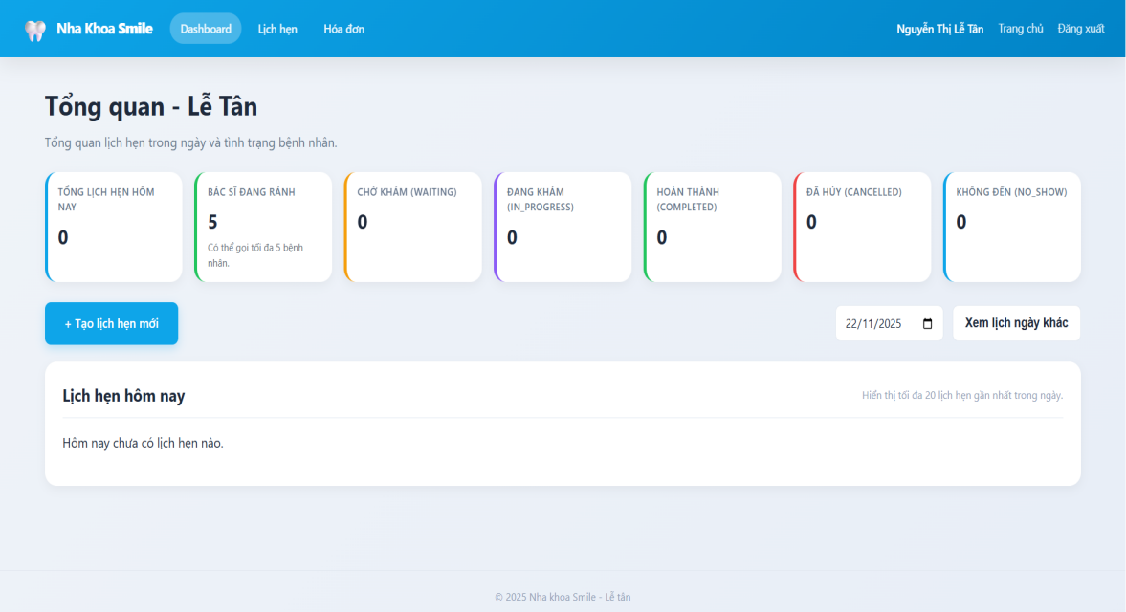
Hình 3.20. Hình ảnh về trang chủ của reception

- Trang chủ của bác sĩ: là nơi để các bác sĩ có thể theo dõi được danh sách mà đã được phân vào các lịch hẹn của bệnh nhân .
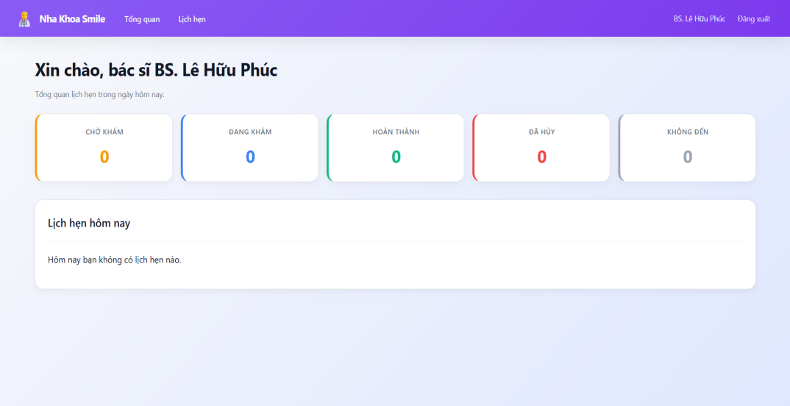
Hình 3.21. Hình ảnh về trang chủ của doctor

- Một số module mã nguồn:

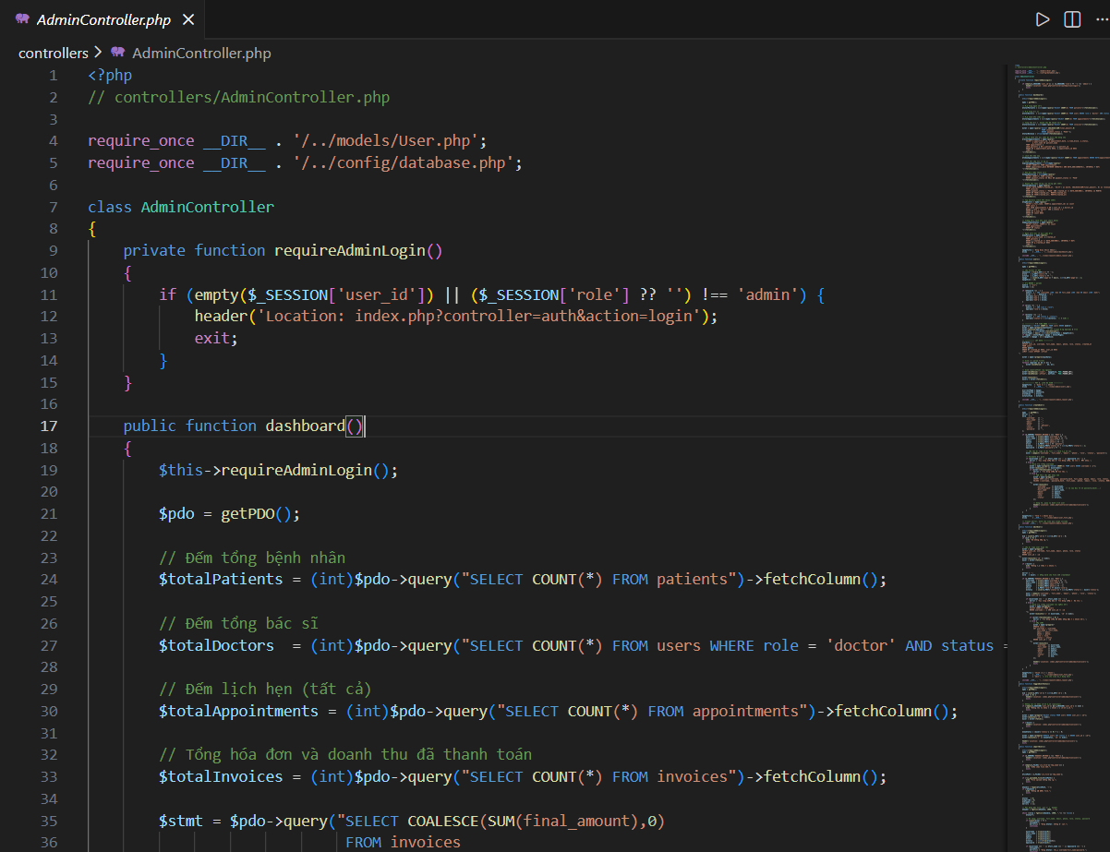

Hình 3.22. Hình ảnh module của AdminController

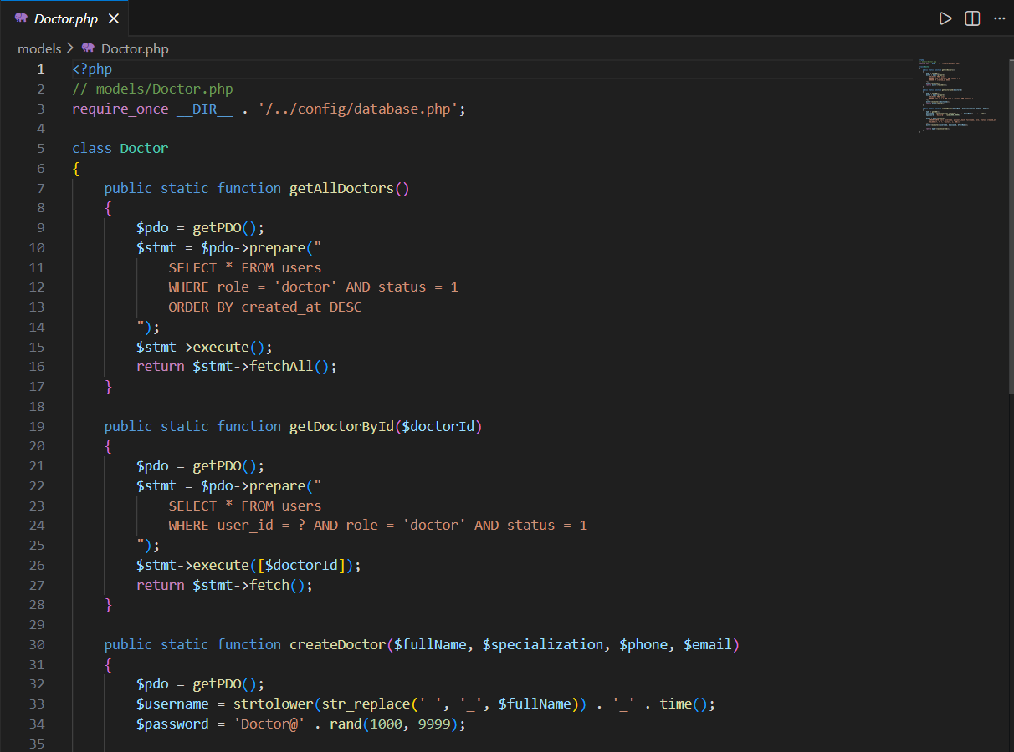
Hình 3.23. Hình ảnh module về Doctor (Model)

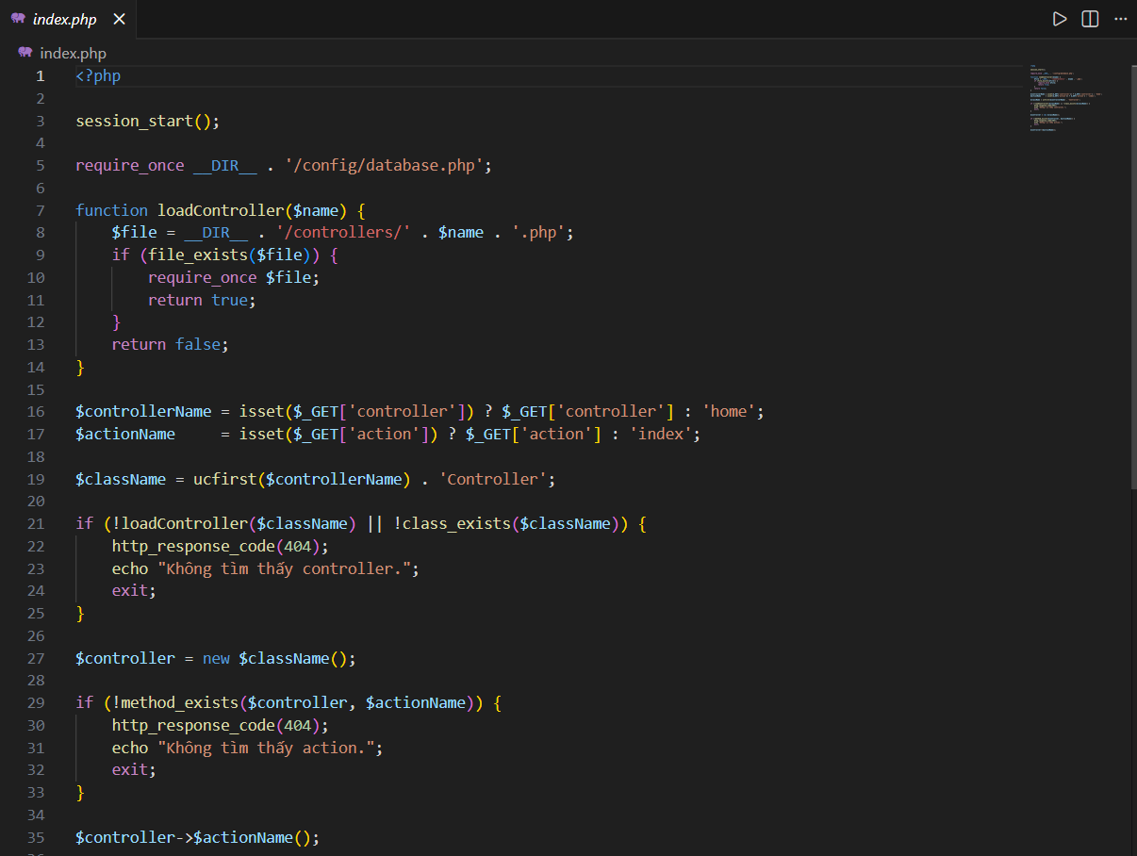
Hình 2.24. Hỉnh ảnh về module của Index (View)

KẾT LUẬN

Qua quá trình thực hiện bài tập lớn với đề tài xây dựng ứng dụng web quản lý phòng khám nha khoa, nhóm đã từng bước hoàn thành đầy đủ các nội dung theo yêu cầu đề ra, từ khâu khảo sát nghiệp vụ, phân tích yêu cầu, thiết kế cơ sở dữ liệu cho đến lập trình và triển khai hệ thống. Hệ thống đã xây dựng được các chức năng cơ bản phục vụ cho hoạt động của phòng khám như: quản lý bệnh nhân, quản lý lịch hẹn, quản lý bác sĩ, hồ sơ khám chữa bệnh, dịch vụ nha khoa và hóa đơn thanh toán. Giao diện web được thiết kế tương đối trực quan, dễ sử dụng, hỗ trợ tốt cho cả người quản trị và nhân viên phòng khám trong quá trình thao tác và quản lý dữ liệu.
Về kết quả đạt được, đã hoàn thành dự án nhỏ và đưa lên github, đồng thời đẩy lên internet bằng trang web hỗ trợ infinity, sử dụng domain được cấp sẵn và hosting của trabg web đó, chúng tôi đã đưa lên internet để mọi người có thể vào và tham gia đặt lịch khám.
Tuy nhiên, bên cạnh những kết quả đạt được, đề tài vẫn còn một số hạn chế như: giao diện chưa thực sự tối ưu trên các thiết bị di động, chưa tích hợp các chức năng nâng cao như nhắc lịch tự động qua email/SMS, thanh toán trực tuyến, báo cáo thống kê chuyên sâu hoặc phân quyền chi tiết theo vai trò người dùng. Ngoài ra, hệ thống bảo mật vẫn ở mức cơ bản, chưa áp dụng các cơ chế bảo mật nâng cao.
Trong định hướng phát triển tương lai, hệ thống có thể được mở rộng bằng cách bổ sung các chức năng như: quản lý kho thuốc và vật tư, tích hợp hệ thống chăm sóc khách hàng (CRM), kết nối với cổng thanh toán online, ứng dụng trí tuệ nhân tạo hỗ trợ chẩn đoán và tư vấn điều trị, cũng như tối ưu giao diện theo chuẩn responsive để sử dụng tốt trên điện thoại và máy tính bảng.
Link github : https://github.com/duytienkaka/Quan-Ly-Phong-Kham-Nha-Khoa

Link domain : https://nhakhoasmile.infinityfree.me/

TÀI LIỆU THAM KHẢO

[1] Trần Minh Quân, Giáo trình Lập trình Web với PHP và MySQL, Nhà xuất bản Khoa học & Kỹ thuật, 2019.
[2] W3Schools, “PHP Tutorial”, https://www.w3schools.com/php/
[3] UML Diagrams, “Use Case Diagram”, UML-diagrams.org.
[4] Mozilla Developer Network (MDN), “HTML, CSS, JavaScript Documentation”, https://developer.mozilla.org

